Gestion de la sécurité et de la confidentialité des données au sein des « Discovery Services »

Jacques Madelaine
Jérôme Le Moulec
Adrien Laurence
- XACML

Le rôle d'XACML (eXtensible Access Control Markup Language) est de fournir un standard capable de répondre aux besoins en termes de contrôle d'accès et de mécanismes d'autorisations des systèmes informatiques. De nos jours, la plupart de ces systèmes implémentent ces mécanismes en utilisant des techniques propriétaires ce qui rend difficile, voir impossible, leur collaboration. Cette technologie utilise XML pour représenter les différentes entités intervenant dans le processus de décision (politiques, requêtes).

La technologie XACML ne réalisant pas l'authentification, celle-ci peut être faite avec SAML. Ce dernier permettant le Single Sign On, on réalise ainsi des systèmes distribués profitant de comptes utilisateurs et de règles de contrôle d'accès distant, accessibles par plusieurs instances de la même application et même, de part sa nature standardisée, par plusieurs types d'applications.

- Architecture

Le schéma suivant présente l'architecture du DS utilisant la technologie XACML pour la gestion des contrôle d'accès.
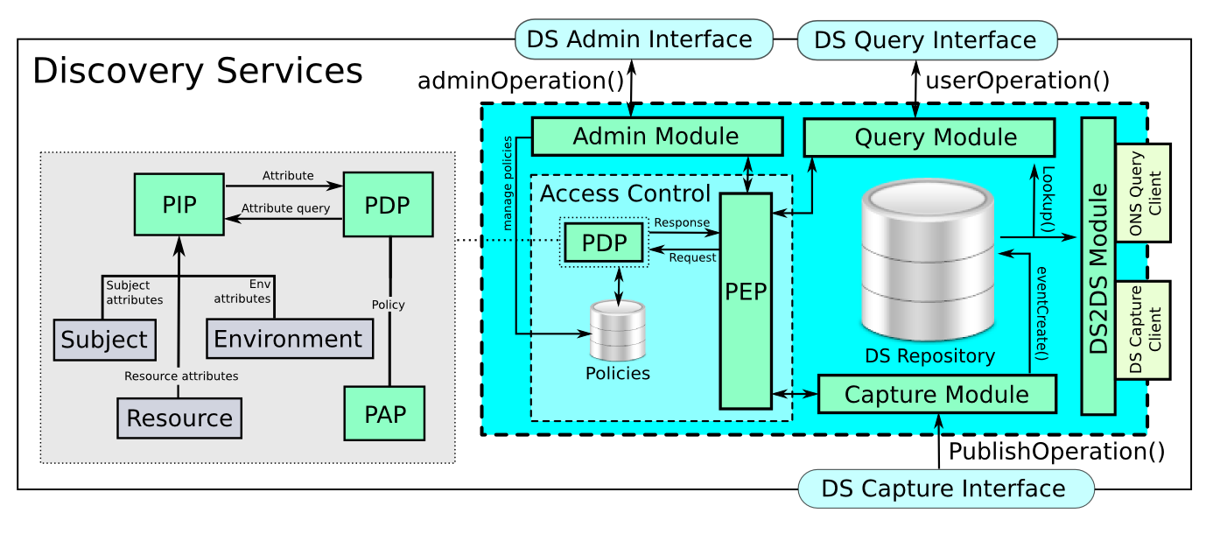
PEP (Policy Enforcement Point) : Le PEP crée une requête XACML. Chaque module du DS ayant besoin d'une autorisation pour effectuer une action donnée fournit au PEP les informations nécessaires à la prise de décision (type d'action, identité de l'utilisateur, contexte d'exécution de la requête...). Toutes ces informations sont réunies dans un fichier XML constituant la requête XACML. Cette requête est à son tour envoyée au PDP.

Informations fournies par le module de capture (Capture Module) :
- Identité de l'utilisateur
- Action correspondant à la requête formulée par l'interface de capture (ex. : eventCreate)
Informations fournies par le module d'administration (Admin Module) :
- Identité de l'utilisateur
- Action correspondant à la requête formulée par l'interface d'administration (ex. : groupCreate)
Informations fournies par le module d'interrogation (Query Module) :
- Identité de l'utilisateur
- Informations sur la ressource (l'évènement récupéré en base) :
  - Numéro du code (EPC, OID, …)
  - Identité de l'utilisateur ayant créé la ressource en base
  - Informations additionnelles propres à la ressources (pour un événement de type EPC, le module fournit au PDP les valeurs des champs BizStep, EventTime, ...)
- Action correspondant à la requête formulée par l'interface de capture (ex. : eventCreate)

En réponse à cette requête, le PEP peut délivrer au module ayant formulé une demande d'autorisation deux valeurs : « Permit » ou « Deny ». Le module correspondant décide en fonction de cette réponse de donner suite ou non à l'action entreprise par l'utilisateur.

PDP (Policy Decision Point) : Le PDP évalue la requête XACML créée par le PEP et retourne une réponse de type « Permit », « Deny » ou « Not applicable » en fournissant si nécessaire les actions requises ou « obligations » pour réaliser l'action formulée. Le PDP arrive à un résultat après avoir évalué les politiques éligibles. Une politique est dite éligible lorsque la valeur de la propriété renseignée dans le champs « target » de la politique correspond à la valeur renseignée dans la même propriété présente dans la requête XACML. Par exemple, si dans la requête est présent un champ <owner-id>profile1</owner-id> toute politique comprenant le champ « target » de la figure suivante sera éligible.

...
<Target>
...
<ResourceMatch MatchId="urn:oasis:names:tc:xacml:1.0:function:string-equal">
<AttributeValue DataType="http://www.w3.org/2001/XMLSchema#string">profile1</AttributeValue>
<ResourceAttributeDesignator
AttributeId="urn:oasis:names:tc:xacml:1.0:resource:owner-id"
DataType="http://www.w3.org/2001/XMLSchema#string" MustBePresent="true"/>
</ResourceMatch>
...
</Target>
…

PAP (Policy Access Point) : Pour pouvoir évaluer une requête XACML, le PDP fait appel au PAP. Ce module permet de créer, modifier et récupérer les politiques. On note également que ce module est utilisé par le module d'administration (Admin Module) pour administrer les contrôles d'accès de chaque profile utilisateur.

PIP (Policy Information Point) : Le PIP est utilisé par le PDP pour retrouver dans une politique les valeurs des attributs « subject », « ressource » et « environment » qui forment la « target » de la politique.

